МИНИСТЕРСТВО НАУКИ И ВЫСШЕГО ОБРАЗОВАНИЯ РОССИЙСКОЙ ФЕДЕРАЦИИ
Федеральное государственное образовательное учреждение высшего образования
ПЕНЗЕНСКИЙ ГОСУДАРСТВЕННЫЙ УНИВЕРСИТЕТ
Кафедра «Математическое обеспечение и применение ЭВМ»

ЛАБОРАТОРНАЯ РАБОТА №9
«Lisp. Обработка списков с подсписками»
Вариант – 3.

Выполнили:
студенты группы 23ВП2:
Ермаков С.Е.
Осин С.М.
Петровский В.П.
Принял:
к.т.н. Михалев А. Г.

Пенза – 2025
Цель работы: разработать Lisp программу, осуществляющую действия в соответствии с заданием.
Лабораторное задание:
Аргумент функции – число N. Результат – список подсписков (всего N подсписков). Первый подсписок – одна единица, второй подсписок – две двойки, третий – три тройки и так далее до подсписка N-го уровня вложенности, содержащего N чисел «N»: (1 (2 2 (3 3 3 (…. (N N … N) ))…)
Ход работы:
Работа программы начинается с функции build(n), которая является точкой входа: она принимает n – уровень вложенности и запускает процесс, передавая управление функции build1 с начальными параметрами — текущим уровнем k=1 и предельным уровнем n. Функция build1 формирует структуру по уровням и объединяет список повторений текущего числа с рекурсивно построенной структурой следующего уровня, оборачивая её в подсписок до тех пор, пока k не станет больше n.
Функция repeated(el count) отвечает за создание списка, где элемент el повторяется count раз. Она работает рекурсивно: пока счётчик count не обнулится, элемент добавляется в начало списка, а функция вызывается заново с уменьшенным на единицу счётчиком. Для объединения списков предназначена функция Append1(x y).

Результат выполнения работы
Пусть аргументов функции будет n=1. Тогда результатом будет список (1). Результат представлен на рисунке 1.
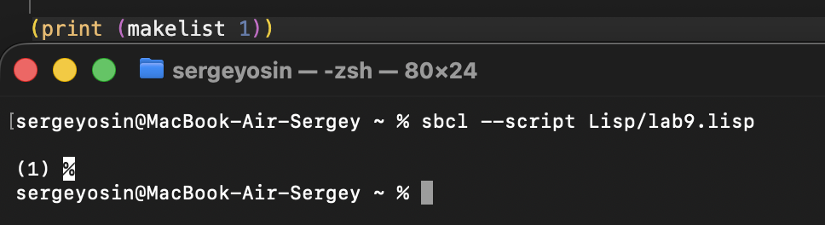
Рисунок 1 – Результат при n=1.

Аргументов функции будет n=3. Тогда выведет (1 (2 2( 3 3 3))). Результат представлен на рисунке 2.
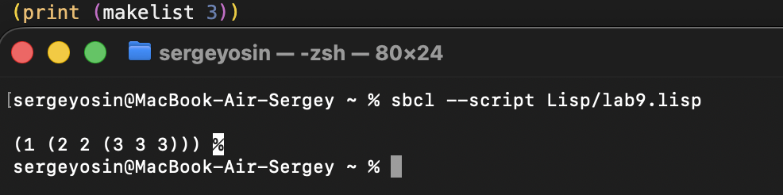
Рисунок 2 – Результат при n=3.

Текст программы
Lab9.lisp

; Основная функция для запуска работы программы
(defun build (n)
(build1 1 n))

; Объединение списков x и y.
(defun Append1 (x y)
(cond
((null x) y)
(t (cons (car x) (append (cdr x) y)))))

; Построение списка с подсписками N-го уровня вложенности
(defun build (k n)
(cond
((> k n)
nil)
((= k n)
(repeated k k))
(t
(Append1 (repeated k k)
(list (build (+ k 1) n))))))

; Добавление n повторений числа n в подсписок
(defun repeated (el count)
(cond ((= count 0) nil)
(t (cons el (repeated el (- count 1))))))

Вывод: изучили принцип работы списков с подсписками на языке Lisp и разработали список с подписками N уровнем вложенности.

